MANUAL DE PROCEDIMIENTO
Preparación quirófano para cistoscopia
Este video muestra la planificación inicial escrita en la pizarra para una intervención de cistoscopia con instalación de catéter JJ. Se detallan el diagnóstico, el procedimiento quirúrgico requerido y los suministros necesarios para la cirugía.
VIDEO IMG_4981
FECHA 25/09/2026
DURACIÓN 00:06 (mm:ss)
PASOS 2
SECCIONES 1
Generado con resumen_videos · modo gemini · modelo gemini-3.1-flash-lite
Preparación quirófano para cistoscopia Índice
Índice
Planificación quirúrgica
1. Registrar diagnóstico y procedimiento | 00:03 · pág. 3
2. Listar suministros requeridos | 00:03 · pág. 4
Preparación quirófano para cistoscopia Paso 1 de 2
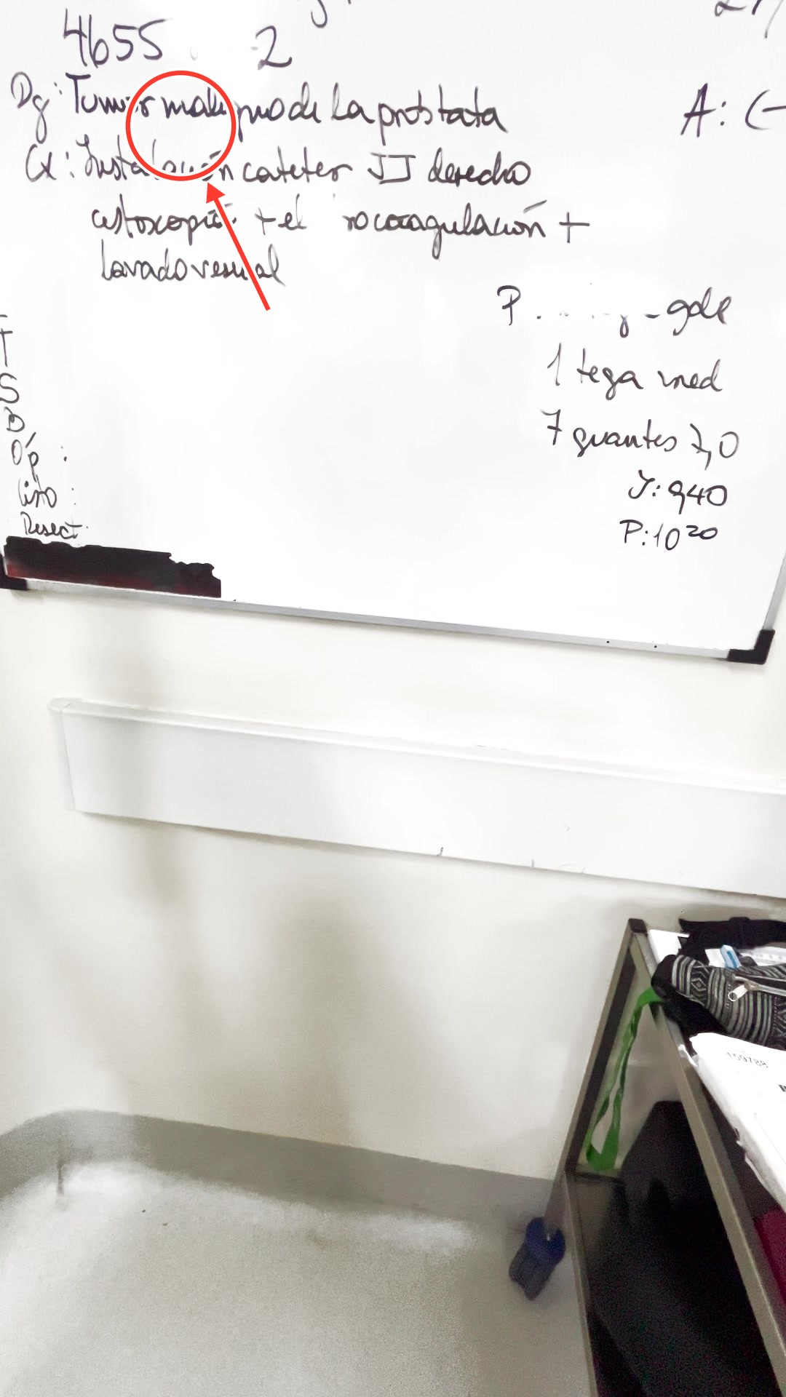
PASO 1 · PLANIFICACIÓN QUIRÚRGICA · 00:03
Registrar diagnóstico y procedimiento
Se anota en la pizarra el diagnóstico: Tumor maligno de la próstata, y el procedimiento: Instalación catéter JJ derecho, cistoscopia, electrocoagulación y lavado vesical.
Preparación quirófano para cistoscopia Paso 2 de 2
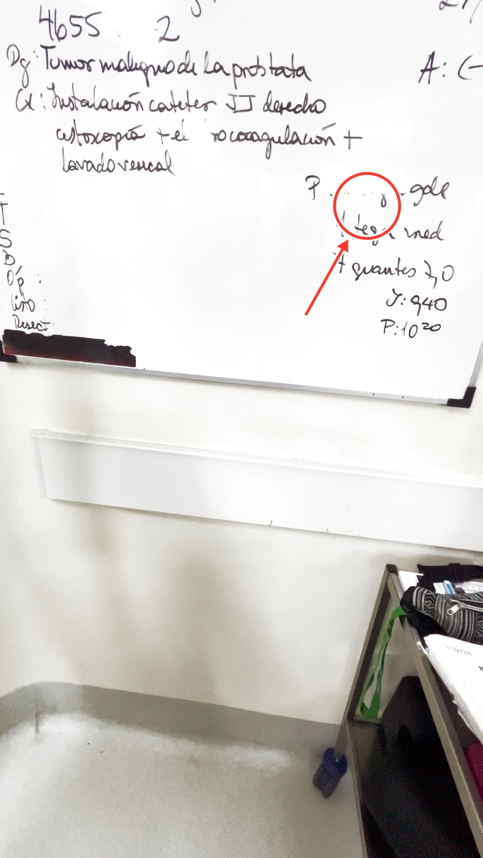
PASO 2 · PLANIFICACIÓN QUIRÚRGICA · 00:03
Listar suministros requeridos
Se enumeran en la pizarra los suministros: 1 bata mediana (tegamed), 7 guantes 7.0, jeringa (J) 40 y P 1020.

